比 价 文 件

项目单位：四川师大电子出版社有限公司
项目名称: 商业街设计制作室和印务中心快印店内部改造工程
日 期：2019年5月24日

目 录

第一部分 比价邀请
第二部分 报价人须知
第三部分 评审原则、办法和确定标准

第一部分 比价邀请

四川师大电子出版社有限公司就“商业街设计制作室和印务中心快印店内部改造工程” 兹邀请贵单位前来比价,现将具体事项说明如下：
一、项目名称：商业街设计制作室和印务中心快印店内部改造工程
二、项目地址：成都市锦江区静安路5号四川师范大学（本部）商业街
三、现场勘察时间：比价文件递交截止之前。
四、比价文件的递交时间为：以密封纸质文件形式于 2019年 5 月 27 上午10：30时之前递交至四川省成都市锦江区静安路5号四川师范大学第四办公区三楼300-1室
五、与本次比价有关的咨询方式：
建设单位：四川师大电子出版社有限公司
联系人： 彭老师 电话：028-84761190
邮箱地址：782529456@QQ.com

四川师大电子出版社有限公司
2019年5月24日

第二部分 报价人须知
第一章 总 则

一、项目名称
项目名称：商业街设计制作室和印务中心快印店内部改造工程
二、报价人资格
1.报价人必须是依法成立的，有本次比价改造项目的相应资质和施工能力的，有能力提供本次比价改造项目及所要求的售后服务的施工方，为参加本次比价活动的合格报价人。
2.报价人应遵守国家有关的法律、法规和政策；
3.报价人应承担比价及履约中应承担的全部责任与义务；
4.工程实施及服务能力。

三、比价会时间和地点
时间： 2019年 5 月 27 上午10：30
地点：四川省成都市锦江区静安路5号四川师范大学第四办公区三楼310室

四、比价费用
报价人应自行承担所有与参加比价有关的费用。

第二章 比价文件
资格性响应文件:
- 营业执照复印件（盖章）
- 法定代表人身份证复印件（盖章）
- 被授权人身份证原件
- 报价表及分项报价表（盖章）

第三章 其他事项
一、本项目的解释权归四川师大电子出版社有限公司
二、本合同采取比价范围内总价包干。
三、工期40天
四、本工程合同签订之日起20日内支付合同总价的 50 %工程款，工程完工经甲方验收合格及工程资料移交后20日内支付合同总价的45%工程款。保质期满壹年后，支付余下5%，质保金不计利息。
五、承包方负责工程施工手续的申报、消防报验等，若因手续不全造成停工或无法验收使用，损失由承包方负责（小型改造宜协调消防部门免除施工申报、验收程序，协助甲方协调消防部门全力支持该项目顺利进行改造施工）。
六、施工质量及材料符合国家（环保）相关装修规范要求，工程质量达到合格。

第三部分 评审原则、办法和确定标准
一、本次比价会由建设单位自行组织，建设单位对各报价单位进行比价，推荐排序第一名为合同签订人，确定执行。

二、比价小组组成
本次工程的比价由四川师大电子出版社采购小组人员构成。

三、比价原则
比价小组必须公平、公正、客观，不带任何倾向性和启发性；不得向外界透露任何与项目有关的内容；任何单位和个人不得干扰、影响比价的正常进行；

四、确定标准
比价小组对报价单位提交比价文件的商务部分能否最大限度地满足比价文件的规定进行评审、赋分，按得分值由高到低进行排序，确定合同签订人。

附：《比价要素和分值分解表》
名称 | 满分 | 评审内容 | 得分 | 评审要素
商  务  文件 | 100 | 施工总报价 | 0-100 | 以最低报价为基准价，最低报价者为满分，其余各报价与最低报价相比，每高1%扣1.5分，扣完为止。
合计 | 100分
备注 | 1、若出现综合得分并列第一时，比较报价，此分项得分高者为推荐中标人；若投标报价得分仍相同，依次比较其他分项得分情况；如仍相同，则由评委无记名投票，以得票高者为推荐中标人。  2、比价过程中，若出现本办法以外的特殊情况时，将暂停比价，有关情况处理意见待比价小组确认后，再行评定。  3、数字精确至小数点后两位，第三位“四舍五入”。计算百分数时精确至千分位，万分位“四舍五入”。
附件1：

法定代表人授权书

本授权委托书声明：我 （姓名）系 （报价单位）的法定代表人，现授权委托 （姓名）为我公司代理人，以本公司的名义参加四川师大电子出版社有限公司的设计制作室和印务中心打印店改造工程的比价活动。代理人在评审、合同谈判过程中所签署的一切文件和处理与之有关的一切事务，我均予以承认，均是我的行为，由我承担法律责任。
代理人无转授权。特此委托。

被授权人：（签字或盖章） 性别： 年龄：
职务：
身份证号：

法定代表人：（签字或盖章）

年 月 日

附（法定代表人）身份证复印件
附（被授权人）身份证复印件

附件2：商业街设计制作室和印务中心快印店内部改造工程工程方案
依据四川师大电子出版社营运布局要求，配合设计制作室和印务中心快印店的施工要求，完成设计制作室和印务中心快印店内部改造项目。
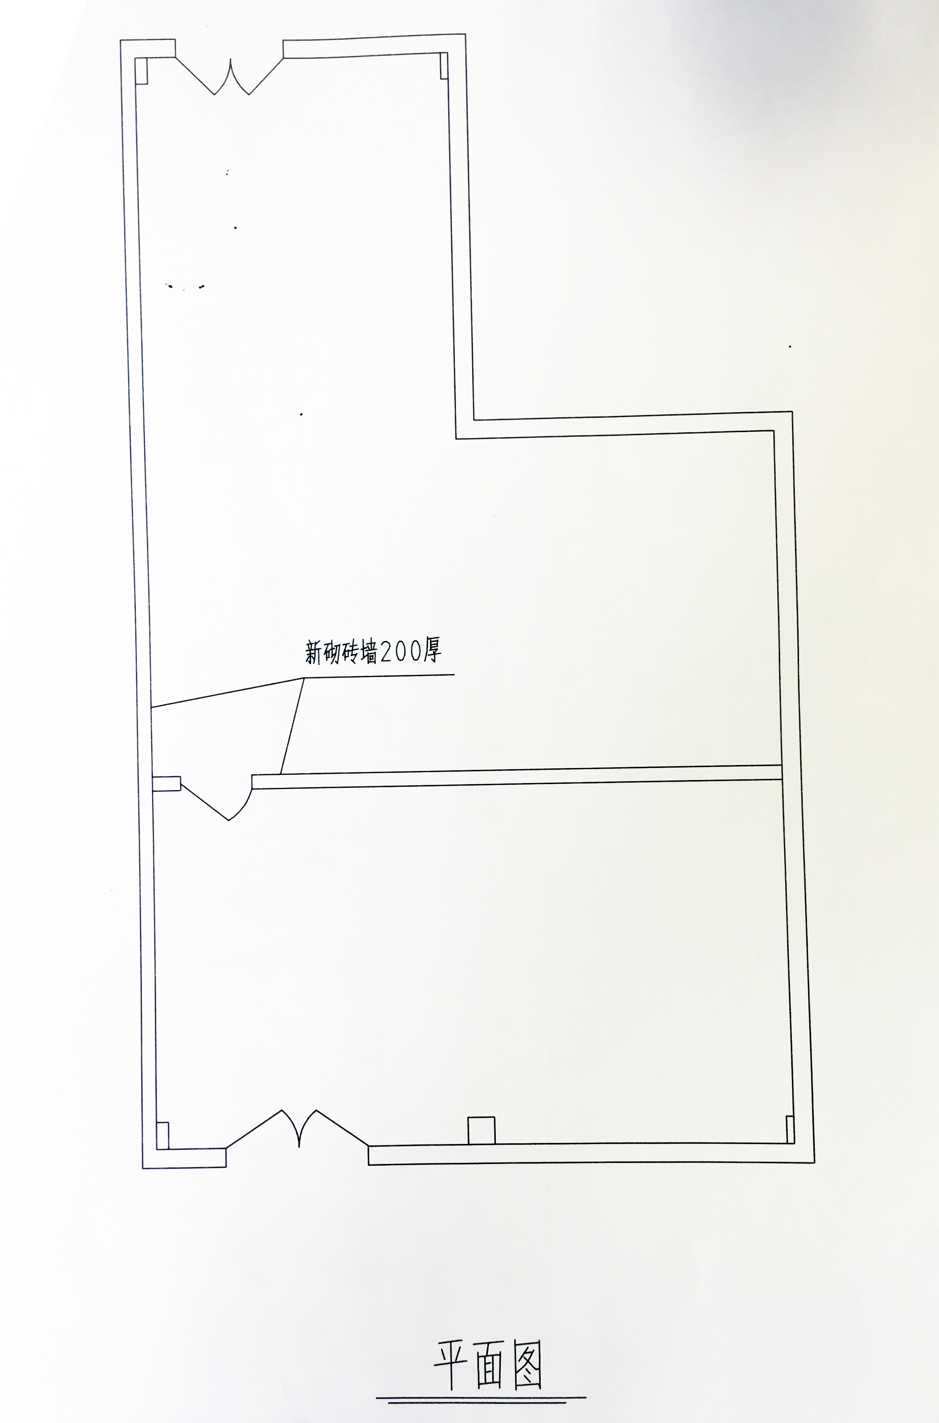

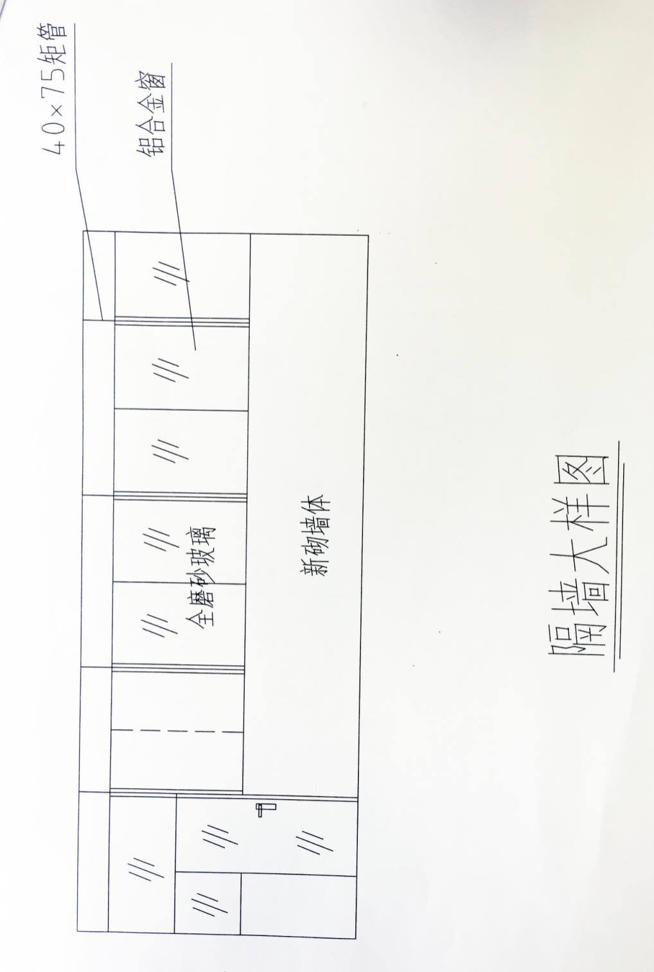

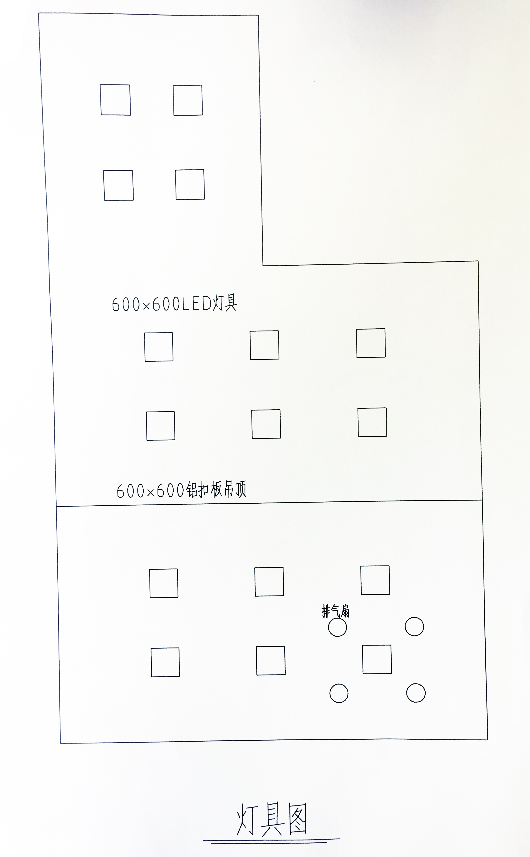
项目单位：四川师大电子出版社有限公司
项目名称: 商业街设计制作室和印务中心快印店内部改造工程
投标单位名称
投标总价（万元） |  | 小写
 |  | 大写
工期（日历天）

附件3：

报价表

报价单位:（盖章）
法定代表人或委托代理人：（盖章或签字）
日 期： 年 月 日

分项报价表
请各报价单位注明各材料品牌及型号，需符合国家（环保）标准。
- 拆除原有窗子及防护栏
- 砖墙打门洞
- 砌200mm厚砖墙（红砖及加气砼砖结合）
- 水泥砂浆抹灰
- 钢筋混凝土柱子及地梁、过梁、腰梁、压顶（含钢筋、混凝土、模板、人工、材料、机械等）
- 立邦环保二合一乳胶漆
- 铝扣板吊顶
- 改电源线（以管子算）
- 安网络线（以管子算）
- 接线盒安装
- 五孔插座及开关安装
- 网络插座安装
- 空调插座
- 吊顶上方安装矩管横梁
15、600×600LED灯盘安装
16、铝合金窗子
17、双扇防盗门安装
- 排气扇安装
- 换空开
- 拆除及安装原有地板及新增踢脚板
- 建渣外运
- 脚手架搭拆除费
- 安全文明施工费
- 混凝土台阶及抹灰
- 材料搬运人工费
- 日常卫生清理及完工保洁

